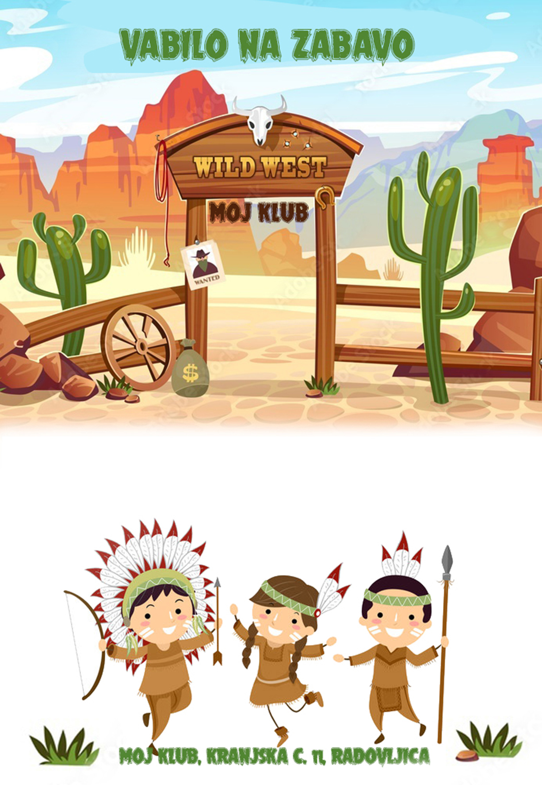
KDAJ: 23.3.2023, 16.00-18.00
KJE: Moj klub Radovljica
Veselim se druženja s tabo!
Lana
S seboj prinesi nedrseče čiste copatke ali superge in staršem sporoči če prides na 041 000000.
Hvala.

